Zagreb, 22.9.2017.
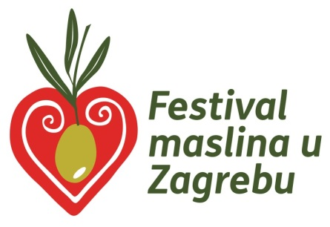
3. FESTIVAL MASLINA U ZAGREBU, 23. - 25. veljače 2018.

POZIV MASLINARIMA DA DOSTAVE ULJA NA ANALIZU I OCJENJIVANJE

U organizaciji Zagrebačkog maslinarskog instituta, a u suorganizaciji sa Zagrebačkim velesajmom od 23. do 25. veljače 2018., održat će se 3. Festival maslina u Zagrebu. Zagrebački maslinarski institut provodi dvostruko slijepu analizu maslinovih ulja prema najvišim svjetskim standardima kakvoće. Kemijsku analizu ulja provest će NIR Analiza d.o.o., a organoleptičko (senzorsko) ocjenjivanje ulja provest će udruga "OLEA" iz Šibenika, čiji su ocjenjivači stručno osposobljeni za kušače maslinova ulja.
Ovim putem pozivamo naše vrijedne maslinare da dostave svoja ulja na analizu do 25. siječnja 2018. Uzorke (1/2 litre) treba poslati u staklenoj tamnoj boci (smeđa ili zelena) na adresu udruge:
A. Šenoe 37, Mala Gorica, 10431 Sv. Nedelja.
Zajedno s uzorkom treba dostaviti popunjeni Prijavni obrazac, te potvrdu o uplati kotizacije na račun udruge (IBAN: HR8224840081105771810, Model HR99) ili za inozemstvo SWIFT:RZBHHR2X– potrebno uplatiti:
- 350 Kn za ocjenjivanje ulja i svečanu večeru za jednu osobu;
- ili 200 Kn samo za ocjenjivanje, bez svečane večere;
- 200 Kn za dodatno mjesto na večeri.
Na svečanoj večeri, 24. veljače 2018., koja će se održati u restoranu Gastro-Globus, dvorana Ambasador, bit će predstavljeni rezultati analize kakvoće ocjenjivanih ulja te dodijeljene diplome i medalje.
Uspjeh dosadašnja dva festivala maslina u Zagrebu dodatno nas potiče i motivira da organiziramo još bolju i uspješniju manifestaciju u kojoj ćete, nadamo se, sudjelovati i uživati.
Više informacija kako, gdje i kada prijaviti ulje saznajte na www.zagreboliveinstitute.hr. Za sva pitanja slobodno nam se obratite na info@zagreboliveinstitute.hr ili na adresu udruge A. Šenoe 37, Mala Gorica, 10431 Sv. Nedelja.

U nadi da ćete sa svojim uljem sudjelovati na 3. Festivalu, srdačno Vas pozdravljamo.

Srećko Gross, predsjednik Organizacijskog odbora 3. Festivala. v.r.

Krunoslav Kovačević, predsjednik udruge Zagrebački maslinarski institut, v.r.

 | ZAGREBAČKI MASLINARSKI INSTITUT  Augusta Šenoe 37,Mala Gorica, 10431 Sv. Nedjelja  info@zagreboliveinstitute.hr  www.zagreboliveinstitute.hr |  | 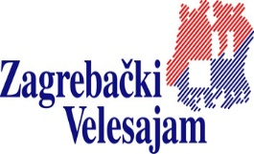  Zagrebački holding d.o.o.  Podružnica Zagrebački velesajam  Avenija Dubrovnik 15, 10020 Zagreb  www.zv.hr
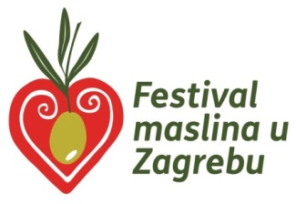

3. FESTIVAL MASLINA U ZAGREBU, 23. - 25. veljače 2018.
Broj uzorka (ispunjava Organizator) :________________________

PRIJAVNICA ZA SUDJELOVANJE NA NATJECANJU
(Popuniti čitko velikim tiskanim slovima)

Maslinar – proizvođač (prezime i ime):
Pripadnost udruzi maslinara:
OPG (MIBPG broj poljoprivrednog gospodarstva)*:
*Napomena: OPG ili MIBPG nije uvjet za sudjelovanje na natjecanju
Poštanski broj, mjesto i ulica i broj:
Telefon ili mobitel (obavezno):
E-mail:
Mjesto – u kojem se masline uzgajaju i regija
Monosortno ulje (više od 90% jedne sorte)
Miješano ulje od više sorti (navesti sorte):
Datum berbe: |  | količina ploda kg:
Datum prerade: |  | količina ulja u kg:
Način čuvanja plodova do prerade:
Naziv i mjesto uljare prerađivača:
Način prerade maslina:  (zaokruži jedan od načina) |  | 1. prešanjem
 |  | 2. centrifugiranjem

Do dana 26. siječnja 2018. sam uz ovu Prijavu dostavio uzorak od 0,5 litre maslinovog ulja u staklenoj zatamnjenoj boci i potvrdu o uplati na račun udruge (IBAN: HR8224840081105771810, Model HR99 ili iz inozemstva SWIFT:RZBHHR2X ) za (označiti):

- 350,00 kn za troškove kemijske analize, organoleptičkog ocjenjivanja, organizacije manifestacije, te svečanu večeru (za jednu osobu) u subotu 24.2.2018. na kojoj će biti proglašeni rezultati;
- Ili: 200 kn za troškove kemijske analize, organoleptičkog ocjenjivanja, organizacije manifestacije, bez svečane večere.
- 200 Kn za dodatno mjesto na večeri.

Festival će se održati 23. do 25. veljače 2018. u Zagrebu na Zagrebačkom velesajmu.
Prihvaćam uvjete o natjecanju i nagrađivanju, shodno Poslovniku o radu manifestacije.

U ______________, _____________ Maslinar – proizvođač (potpis):

(mjesto) (datum) ______________________

